**Správa Krkonošského národního parku**

Dobrovského 3, 543 01 Vrchlabí IČ 00088455, DIČ CZ00088455

Bankovní spojení:

tel (+420)499 456 111, fax (+420) 499 422 095

*e-mail podatelna@krnap cz, www krnap cz*

Dodavatel: HYDRO-M s.r.o.

Dolní Dvůr 105

Dolní Dvůr 54342

iČ. 27512819

**Objednávka č. OBJR-34-136/2024 Nadřazený dokument č. SMLR-30-6/2024**

**Dodací adresa: *<je-h odlišná od*** *siclla* ***Správy KRNAP)***

**Předmět objednávky:**

Těžba dříví s přiblížením na OM (kůň.UKT) na UP 34 dle ZL 01/34/3/2024, N006/24/V00008078

**Datum plnění od:** 28 3.2024

**Datum plnění do:** 31.5 2024

**Předběžná cena:** 363 130,00 Kč bez DPH

**Příjemce (útvar):** Územní pracoviště Černý Dul

**Kontaktní osoba:**

*li*

**Přikazce operace:** Závodsky Hubert, Ing Datum a podpis:

**Správce rozpočtu:** Datum a *3. 4.02^*

Objednávka je vyhotovena 2x - 1x pro odběratele, 1x pro dodavatele

Na fakturu uveďte výše uvedené číslo objednávky, jinak nebude uhrazena.

V

202}

IW.W hrnao c /

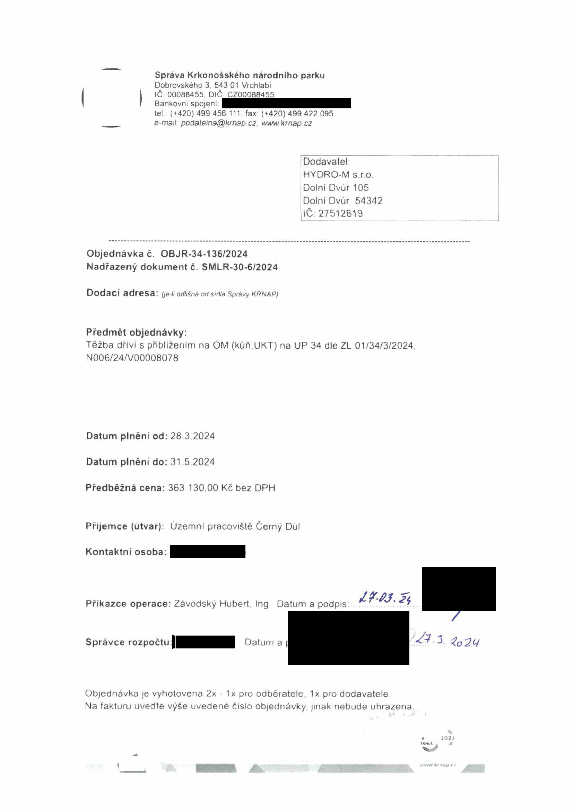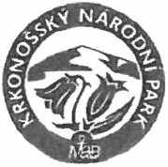

**Správa Krkonošského národního parku**

Dobrovského 3, 543 01 Vrchlabí IČ 00088455, DIČ CZ00088455

Bankovní spojení:

tel (+420) 499 456 111 fax (+420) 499 422 095

e-mail [podatelna@krnap.cz.](mailto:podatelna@krnap.cz) [www.krnap.cz](http://www.krnap.cz/)

Elektronické faktury zasílejte na adresu [faktury@krnap.cz](mailto:faktury@krnap.cz)

**Specifikace předmětu objednávky.**

V případě, že zhotovitel bude v prodlení s poskytnutím plnění (realizací požadovaných těžebních (pěstebních) činností) o více jak 7 kalendářních dnů oproti termínu stanovenému v prováděcí smlouvě, zavazuje se zhotovitel uhradit objednateli jednorázovou smluvní pokutu ve výši 3 % z celkové ceny za provedení těžebních činností uvedené v prováděcí smlouvě (zhotovitelem akceptované objednávce) Tím však jeho povinnost splnit dílo ve sjednaném rozsahu (provést těžební činnosti) není dotčena a dílo musí provést v dodatečně objednatelem stanovené přiměřené Ihútě. Dobu plnění je možné upravit dohodou smluvních stran, pokud nastanou okolnosti vylučující provedení díla ve sjednaném termínu

Zhotovitel je rovněž povinen uhradit objednateli smluvní pokutu ve výši 3% z celkové ceny plnění dle provádéci smlouvy též v případě, že podstatným způsobem poruší svoje povinnosti stanovené touto dohodou, příp prováděcí smlouvou

Změny této objednávky mohou být pouze písemné odsouhlasené oběma stranami

Dodavatel souhlasí se zveřejněním této objednávky v registru smluv, je-li výše objednávky vyšší něž 50 tisíc Kč bez DPH.

V ..... dne ..........

Souhlasím Za dodavatele: HYDRO-M s.r.o

Dolní Dvůr 105

Dolní Dvůr 54342

IČ 27512819

Jméno a příjmení podepisujícího, pozice-

Podpis:

' VDRu . m *m r 9*

*"*.843 42 0*,n,Dvůf*

Í:;l20 >5 454,73146846$ V

202 J

'Č 27512819, DIČ: CZ27512819 **I9bí \***

[^ydrhydrom@seznam.cz](mailto:ydrhydrom@seznam.cz) **^ >'**

tv kifidp I /

